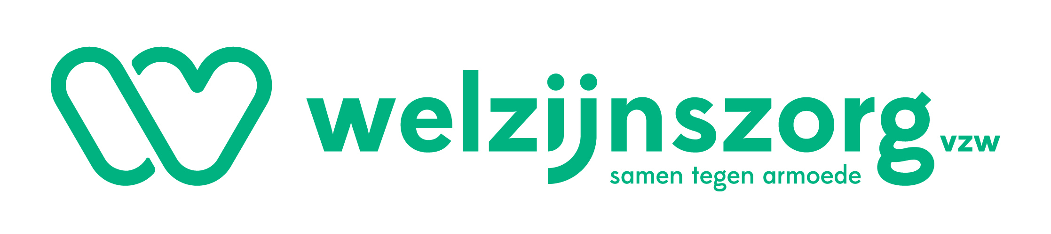
Omdat het onrecht dat mensen in armoedesituaties leven, ons diep raakt,
en omdat we geloven dat een rechtvaardige samenleving mogelijk is,
strijden we samen tegen armoede.
Welzijnszorg vzw is een sociaal-culturele beweging die zich samen met vrijwilligers, sociale organisaties en mensen in armoede inzet voor een samenleving waarin rechtvaardigheid, solidariteit en barmhartigheid op een breed draagvlak kunnen steunen. We organiseren jaarlijks de campagne Samen Tegen Armoede, waarmee we de ruime samenleving informeren en iedereen willen aanzetten tot actie in de strijd tegen armoede.
Voor onze campagne en communicatieploeg
zoeken we een voltijds medewerker (M/V/X) Online communicatie en events

We gaan samen de strijd aan tegen armoede.

Je hebt inzicht in en je voelt je betrokken op armoedebestrijding in onze samenleving.
- Je draagt de visie, missie en waarden van Welzijnszorg uit.
De online wereld kent voor jou geen geheimen.
- Je ondersteunt de campagne en initiatieven van Welzijnszorg met gerichte online communicatie via sociale media, website, advertising, direct mailing
- Je coördineert en doet de redactie van de digitale nieuwsbrieven en eenmalige digitale communicatie
- Je maakt aangepaste content inspelend op de actualiteit
- Je gebruikt de nodige analyse instrumenten om steeds de maximale online impact te realiseren
- Je hebt basiskennis van CRM en wil je hierin verdiepen om doelgroepgerichte communicatie te realiseren.
- Je houdt de website up to date

Je coördineert en faciliteert de aanmaak van beeldmateriaal
- Je vertaalt inhouden naar beeldtaal in overleg met de betrokken medewerkers
- Je coördineert de samenwerking tussen de externe partners en de betrokken medewerkers
- Je werkt nauw samen met de huisfotograaf en de video firma.
- Je maakt zelf foto’s en korte filmpjes voor online gebruik

Je organiseert en faciliteert events en fondsenwervende acties
- Soep op de stoep, goedgemutste breicampagne, zet je benen in en giften naar aanleiding van feesten ondersteun je via de digitale platformen
- Je ontwikkelt binnen de communicatiestrategie de nodige materialen en tools om deze initiatieven de nodige slagkracht te geven.
- Je ondersteunt collega’s bij het organiseren van specifieke events. Je verfrissende inbreng en organisatietalent zorgen voor dat tikkeltje extra.

Je past binnen ons team.
- Je werkt in nauwe tandem met de stafmedewerker communicatie en campagne
- Je bent een teamspeler en kan met een grote dosis zelfstandigheid werken.
- Je bent een organisatietalent met een groot planningsvermogen.
- Je bezit een grote dosis creativiteit waarmee je nationale doelen en uitdagingen kan vertalen naar online communicatie en events
- Je neemt initiatief en verantwoordelijkheid op.
- Je bent contact- en communicatievaardig.
Wat bieden we?
- Een uitdagende job.
- Een enthousiast team.
- Een overeenkomst van onbepaalde duur (100%).
- Verloning concurrentieel binnen de socio-culturele sector, PC 329, barema B1b (relevante anciënniteit wordt verrekend).
- Recuperatie van overuren.
- Verzekering gezondheidszorgen en invaliditeitsrente.
- Gsm abonnement en laptop voor werkgebruik
- Onkostenvergoeding voor werkopdrachten.
- Gratis woon-werkverkeer met openbaar vervoer en fietsvergoeding. Standplaats is Brussel.
- Mogelijkheid tot gebruik van Cambio voor werkverplaatsingen.
Praktisch:
- Je bezit een bachelor- of masterdiploma bij voorkeur in een communicatie of sociaal-agogische richting (of gelijkwaardig door ervaring).
- Je hebt een rijbewijs.
- Je hebt doorgedreven kennis van courante PC-toepassingen en sociale media.
Interesse?
- We kijken uit naar je verfrissende en creatieve sollicitatie via mail ten laatste op 26/08/2019 t.a.v. Koen Trappeniers, directeur via vacature@welzijnszorg.be.
- Op basis van je gemotiveerde sollicitatiebrief met curriculum vitae maken we een eerste selectie. Deze kandidaten krijgen op 02/09/2019 een schriftelijke proef toegestuurd die moet worden ingediend tegen 09/09/2019.
- Kandidaten waarmee we het gesprek willen aangaan verwachten we op 18/09/2019 in Brussel
Voor meer informatie over deze functie kan je terecht op 02/5025575, je vraagt naar Helen Blow, stafmedewerker campagne en communicatie.
Wij maken werk van een diversiteitbeleid (gender, culturele achtergrond, leeftijd...).

